1-https://towardsdatascience.com/data-drift-part-1-types-of-data-drift-16b3eb175006
Detalla los tipos data drfti
Data shift, data drift, concept shift, changing environments, data fractures are all similar terms that describe the same phenomenon: the different distribution of data between train and test/production data ¹
1 Desplazamiento de covariables: Mantiene relación entre la x e y pero la distribución de X ha cambiado.
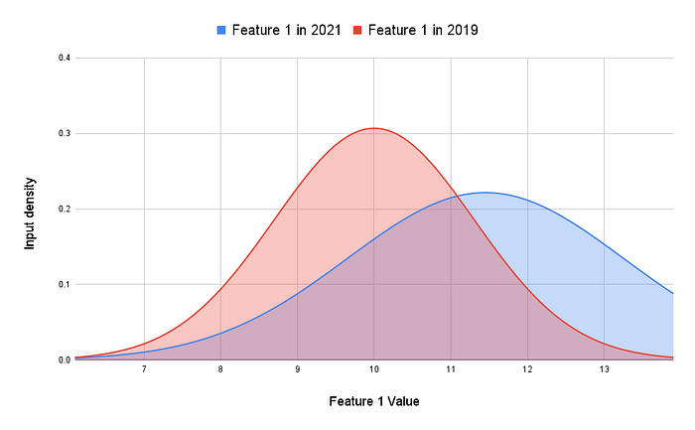
En términos de definición más formal, el cambio de covariable es la situación donde Ptrain(Y|X)=Ptest(Y|X) pero Ptrain(X) ≠Ptest(X)

2Cambio de probabilidad previa (cambio en la variable objetivo):
2) Prior Probability Shift (Shift in the target variable):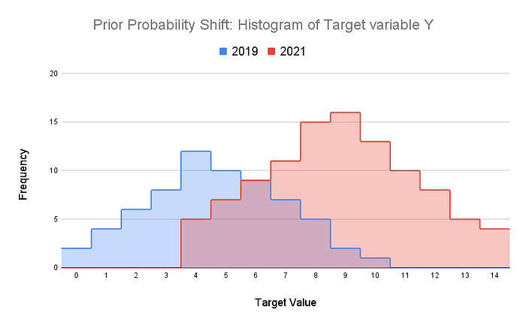
Ptrain(X|Y)=Ptest(X|Y) but Ptrain(Y) ≠Ptest(Y)

En términos de definición más formal, el cambio de covariable es la situación donde Ptrain(X|Y)=Ptest(X|Y) pero Ptrain(Y) ≠Ptest(Y)

3) Concept Shift
cambios en la relación entre X e Y
Gradual Concept Drift
Gradual Concept Drift , brusco

2 -ttps://towardsdatascience.com/data-drift-part-2-how-to-detect-data-drift-1f8bfa1a893e
Hay tres técnicas principales para medir la deriva:
- Estadístico: este enfoque utiliza varias métricas estadísticas en los conjuntos de datos para llegar a una conclusión sobre si la distribución de los datos de entrenamiento es diferente de la distribución de los datos de producción. Ya tenemos los datos, por lo que generalmente implica ejecutar el mismo cálculo cada vez y tal vez representar gráficamente los resultados para facilitar el análisis.
- Basado en modelos: este enfoque implica entrenar un modelo de clasificación para determinar si ciertos puntos de datos son similares a otro conjunto de puntos de datos. Si el modelo tiene dificultades para diferenciar los datos, entonces no hay ninguna desviación significativa de los datos. Si el modelo puede separar correctamente los grupos de datos, entonces es probable que haya alguna desviación de los datos.
- Ventanas adaptativas (ADWIN): este enfoque se utiliza con datos en streaming, donde hay una gran cantidad de datos infinitos que fluyen y no es posible almacenarlos todos. Al mismo tiempo, los datos pueden cambiar muy rápidamente.

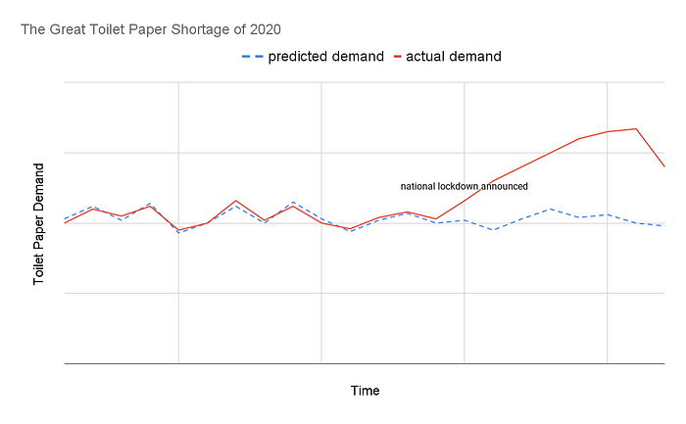
Valores Nulos 6 meses
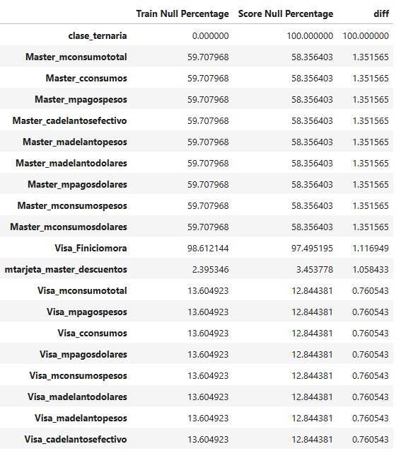

Nulos con 12 meses
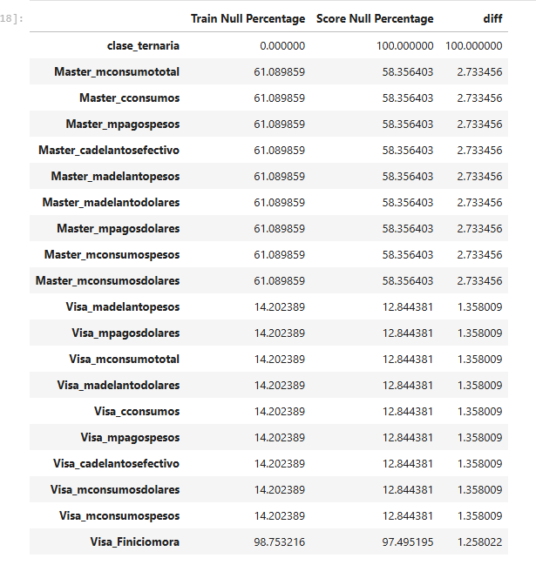

Valores cero

6 meses
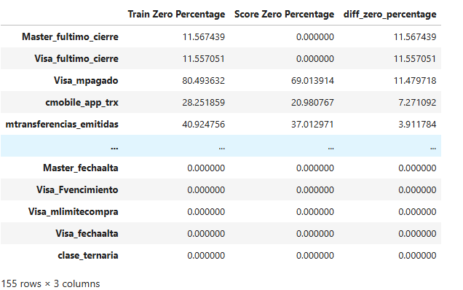

12 meses
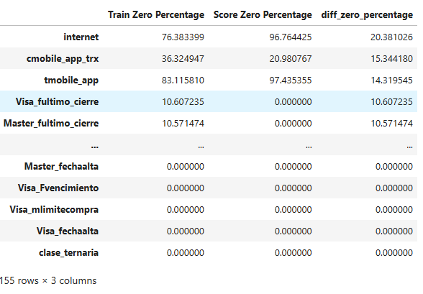
['internet', 'tmobile_app', 'cforex', 'cforex_sell', 'mforex_sell', 'Visa_mconsumosdolares']

PSI
Features mayores a 0.1 en 12 meses
49 mpayroll
32 mprestamos_prendarios
107 Master_Finiciomora
102 cmobile_app_trx
137 Visa_fultimo_cierre
116 Master_fultimo_cierre
69 mcomisiones_mantenimiento
106 Master_Fvencimiento
129 Visa_Finiciomora
6 mcomisiones
71 mcomisiones_otras
4 mrentabilidad
8 mpasivos_margen
5 mrentabilidad_annual
Name: feature, dtype: object

Psi con 6 meses
143 Visa_fultimo_cierre
112 Master_Finiciomora
121 Master_fultimo_cierre
134 Visa_Finiciomora
111 Master_Fvencimiento

